Федеральное государственное бюджетное образовательное учреждение высшего образования «Московский государственный юридический университет имени О.Е. Кутафина (МГЮА)» заключило соглашения по организации практической подготовки студентов и взаимного сотрудничества в рамках базовой кафедры с ведущими финансовыми организациями Российской Федерации.
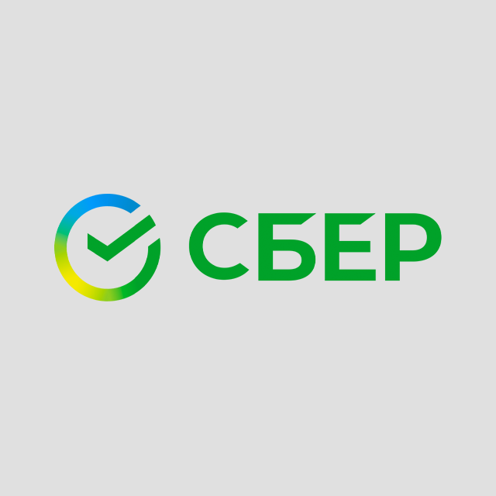 | 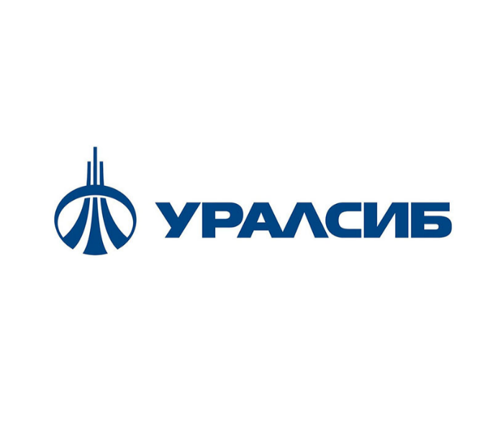

Так, на 30 июня 2023 года обучающиеся Университета им. О.Е. Кутафина МГЮА смогут проходить практическую подготовку в ПАО «БАНК УРАЛСИБ». Целью практической подготовки обучающегося является усвоение фундаментальных теоретических знаний в практической плоскости. Профильная организация предоставляет возможность вживую увидеть процесс осуществления деятельности финансовых организаций в условиях экономического кризиса, санкционного давления. Это особенно актуально для будущих специалистов в сфере финансового, налогового и банковского права.
В процессе заключения Соглашение о сотрудничестве с ООО «Сбер Лигал». Предметом такого соглашения является сотрудничество между Университетом им. О.Е. Кутафина (МГЮА) и ООО «Сбер Лигал» в сфере научно-исследовательской, научно-консультационной и научно-организационной деятельности, включающей в себя, среди прочего, проведение научных, экспертных, аналитических работ и научных мероприятий.
Основные направления такого сотрудничества:
- развитие и популяризация юридической науки;
- организация научных исследований в области права, направленных
на совершенствование нормативно-правовой базы в сферах гражданского, экологического, природоресурсного, энергетического, трудового права и иным представляющим взаимный интерес направлениям научных исследований;
- внедрение и распространение результатов научных исследований
в различных областях применения права;
- осуществление научного сопровождения, представляющего взаимный интерес
для Сторон;
- взаимодействие по вопросам подготовки и оценки нормотворческих инициатив по сферам компетенции Сторон.
Также на стадии подписания Соглашение с ПАО «Сбербанк России», которое направлено на:
- обмен опытом;
- содействие обеспечению участия банка в конференциях, семинарах, круглых столах и иных научных мероприятиях, проведение научно-исследовательских мероприятий;
- разработку Университетом предложений по переходу на международные критерии (стандарты, классификаторы, методы обработки и анализа) в области нормативно-правового обеспечения деятельности Банка;
- подготовку Университетом при участии Банком экспертных, аналитических и консультационных работ, обобщений правоприменительной практики и аналитических материалов;
- осуществление юридической консультации по различным направлениям деятельности банка.
Все вышеуказанные соглашения направлены, в том числе, на реализацию целей программы «Приоритет 2030».

